

TRƯỜNG ĐẠI HỌC CÔNG NGHỆ THÔNG TIN
ĐẠI HỌC QUỐC GIA THÀNH PHỐ HỒ CHÍ MINH



BÁO CÁO
ĐỒ ÁN MÔN HỌC NHẬP MÔN CÔNG NGHỆ PHẦN MỀM
QUẢN LÝ SỔ TIẾT KIỆM
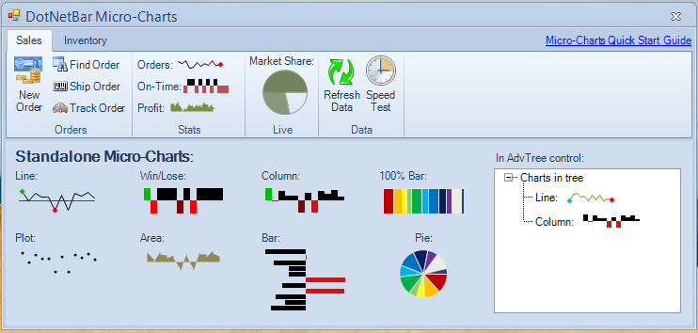

Giáo viên hướng dẫn: Huỳnh Ngọc Tín
Lớp: SE104.F11

Danh sách sinh viên:
1. Đỗ Trung Hiếu MSSV: 12520135
2. Nguyễn Việt Hùng MSSV: 12520160
3. Vũ Thành Nhân MSSV: 12520302

Tp. Hồ Chí Minh, 2014

NHẬN XÉT CỦA GIÁO VIÊN

.................................................................................
.................................................................................
.................................................................................
.................................................................................
.................................................................................
.................................................................................
.................................................................................
.................................................................................
.................................................................................
.................................................................................
.................................................................................
.................................................................................
.................................................................................
.................................................................................
.................................................................................
.................................................................................
.................................................................................
.................................................................................
.................................................................................
.................................................................................
.................................................................................
.................................................................................
.................................................................................
.................................................................................
.................................................................................
.................................................................................
.................................................................................
MỤC LỤC

CHƯƠNG 1. PHÁT BIỂU BÀI TOÁN 2
I - NHU CẦU THỰC TẾ VÀ HIỆN TRẠNG. 2
CHƯƠNG 2. XÁC ĐỊNH VÀ PHÂN TÍCH YÊU CẦU 5
I - XÁC ĐỊNH YÊU CẦU CỦA HỆ THỐNG. 5
1/ Yêu cầu chức năng. 5
2/ Yêu cầu phi chức năng. 5
II - PHÂN TÍCH VÀ MÔ HÌNH HÓA YÊU CẦU. 6
CHƯƠNG 3. THIẾT KẾ DỮ LIỆU 14
I – SƠ ĐỒ LOGIC. 14
II – MÔ TẢ CHI TIẾT CÁC KIỂU DỮ LIỆU TRONG SƠ ĐỒ LOGIC 15
1/ Phần chung. 15
2/ Cá Nhân. 19
3/ Doanh nghiệp. 23
CHƯƠNG 4. THIẾT KẾ GIAO DIỆN 27
I – DANH SÁCH CÁC MÀN HÌNH. 27
II – MÔ TẢ CHI TIẾT MỖI MÀN HÌNH. 27
1/ Màn hình chính. 27
2/ Màn hình đăng nhập. 28
3/ Màn hình đăng kí tài khoản nhân viên. 29
4/ Màn hình đăng kí tài khoản khách hàng. 29
5/ Màn hình đăng kí khế ước. 30
6/ Màn hình thu lãi. 30
7/ Màn hình thu nợ. 30
8/ Phiếu thu, phiếu chi. 31
9/ Thông tin nhân viên. 31
10/ Màn hình hiển thị danh sách nhân viên, danh sách phòng ban, danh sách chức vụ, danh sách khách hàng, danh sách khế ước 31
11/ Giúp đỡ. 32
11/ About. 32
CHƯƠNG 5. THIẾT KẾ XỬ LÝ 33
I – DANH SÁCH CÁC HÀM XỬ LÝ. 33
II– CÁC SƠ ĐỒ PHỐI HỢP. 35
CHƯƠNG 6. KẾT LUẬN 44
I – BẢNG PHÂN CÔNG CÔNG VIỆC TRONG NHÓM. 44
II– MÔI TRƯỜNG PHÁT TRIỂN VÀ MÔI TRƯỜNG TRIỂN KHAI. 44
III – KẾT QUẢ ĐẠT ĐƯỢC. 44
IV – HƯỚNG PHÁT TRIỂN. 45
TÀI LIỆU THAM KHẢO 45

GIỚI THIỆU

Đồ án môn học là Hệ thống quản lý các hoạt động tín dụng của Ngân hàng Nông Nghiệp Miền Đông với chứ năng thu tiền, với các chức năng gửi tiền,rút tiền,vay tiền, hoạt động nhờ vào các phòng ban.
Ngân hàng hiện đang hoạt động như sau: đứng đầu ngân hàng là Ban Giám đốc điều hành các hoạt động của ngân hàng. Dưới Ban Giám đốc là các bộ phận trực thuộc: Bộ phận Kế toán, Bộ phận Tài chính, Bộ phận Giao dịch. Hoạt động chủ yếu là gửi, rút hoặc vay tiến. Vào cuối ngày bộ phận Tài Chính sẽ kiểm kê số tiền giao dịch trong ngày,Bộ phận Kế toán sẽ thống kê toàn số tiền gửi vào,rút ra và vay tiền dựa vào các tài khoản của khách hàng.

CHƯƠNG 1. PHÁT BIỂU BÀI TOÁN

I - NHU CẦU THỰC TẾ VÀ HIỆN TRẠNG.
+ Trong 10 năm trở lại đây (2004-2014) hệ thống các ngân hàng đã tiến hành công nghệ thông tin vào hầu hết các nghiệp vụ của ngân hàng, việc ứng dụng đó đã hỗ trợ hầu hết các nghiệp vụ 1 cách tự động trong ngân hàng và hỗ trợ rất nhiều trong công tác quản lý. Một trong số đó có việc quản lý sổ tiết kiệm của khách hàng tuy nhiên mức độ ứng dụng Công nghệ thông tin của nước ta so với khu vực và thế giới vẫn còn lạc hậu. Điều này dẫn đến nhiều vấn đề khó khăn trong công tác hội nhập và mở rộng dịch vụ của ngân hàng.
+ Đứng trước nhu cầu hội nhập và mở rộng hệ thống Ngân hàng mang tầm vóc khu vực và thế giới, đề tài “quản lý sổ tiết kiệm” ra đời. Đề tài nhằm thử nghiệm chương trình quản lý nghiệp vụ gửi tiền tiết kiệm trên nền công nghệ mới làm tiền đề cho quá trình mở rộng và hội nhập các dịch vụ ngân hàng hiện đại.
CHƯƠNG 2. XÁC ĐỊNH VÀ PHÂN TÍCH YÊU CẦU

I - XÁC ĐỊNH YÊU CẦU CỦA HỆ THỐNG.

1/ Yêu cầu chức năng.
+ Một phần mềm quản lý sổ tiết kiệm có những yêu cầu chức năng cơ bản:
- Mở sổ tiết kiệm
- Lập phiếu gửi tiền
- Lập phiếu rút tiền
- Tra cứu sổ
- Lập báo cáo tháng
- Thay đổi quy định

a) Mở sổ tiết kiệm
- Khách hàng xuất trình CMND nếu là người ngoại quốc thì phải xuất trình hộ chiếu. Thông tin Sổ tiết kiệm gồm có: Mã số, Họ tên khách hàng, Địa chỉ, Số tiền gửi, Loại tiết kiệm, CMND (hộ chiếu), Ngày mở sổ.
- Loại tiết kiệm: không kỳ hạn, 3 tháng, 6 tháng. Số tiền gửi tối thiểu là 100.000 ngàn đồng.
b) Lập phiếu gửi tiền
-
2/ Yêu cầu phi chức năng.
- Yêu cầu về sản phẩm:
Hiệu năng, đáp ứng tốt với số lượng lớn khách hàng.
Khả năng sử dụng: Những người nhân viên sử dụng có kinh nghiệm có thể sử dụng được tất cả các chức năng của hệ thống chỉ sau hai tiếng tập huấn. Sau khoá huấn luyện này, số lỗi chương trình gây ra bởi người sử dụng là không quá hai lỗi một ngày. Mang lại độ tin cậy cao cho người sử dụng.
- Yêu cầu về mặt tổ chức:
Mạng máy tính kết nối các bộ phận với nhau.
- Yêu cầu ngoài:
Hệ thống phải bảo mật. Nhân viên thuộc bộ phân nào làm việc trong hệ thống của nhân viên đó, ngoại trừ Ban Giám đốc.
Hệ thống được sao lưu dữ liệu 2 tuần/1 lần. Khi hệ thống gặp sự cố sẽ có biện pháp ngay tại thời điểm xảy ra sự cố đó.

II - PHÂN TÍCH VÀ MÔ HÌNH HÓA YÊU CẦU.

Sơ đồ luồng dữ liệu DFD để mô hình hóa các chức năng:

- Xét chức năng vay tiền:
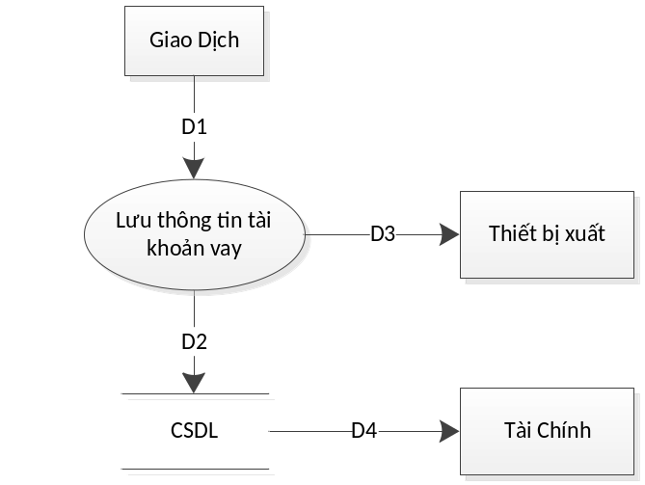
+ Ý nghĩa từng dòng dữ liệu:
D1: Thông tin tài khoản khách hàng.
D2: Thông tin tài khoản vay khách hàng.
D3: Giấy lĩnh tiền và hợp đồng vay.
D4: Thông tin vay của khách hàng.
+ Thuật toán xử lý:
B1: Giao Dịch nhận D1.
B2: Tạo thông tin vay cho khách hàng và sau đó lưu lại xuống CSDL.
B3: Giao Dịch in giấy lĩnh tiền và hợp đồng vay D3.
Tài Chính lấy thông tin khách hàng từ CSDL và đối chiếu với giấy lĩnh tiền của khách hàng và xuất tiền vay.
B4: Đóng kết nối CSDL.
- Xét chức năng đăng nhập:
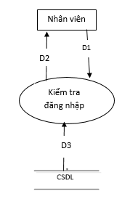

+ Ý nghĩa từng dòng dữ liệu:
D1: User và Password.
D2: Thông báo đăng nhập thất bại.
D3: Thông tin User và password.
+ Thuật toán xử lý:
B1: Nhận User và Password.
B2: Đọc dữ liệu D3.
B4: Kiểm tra User, Password.
+Nếu không có trong Dữ liệu, Xuất kết quả thông báo D2. Quay lại B1.
+Nếu có: tiếp tục.
B5: Lưu thông tin đăng nhập và kết thúc.

- Xét chức năng đăng kí tài khoản nhân viên:
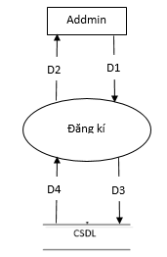
+ Ý nghĩa từng dòng dữ liệu:
D1: Thông tin nhân viên(Họ Tên, Ngày Sinh, Giới Tính, Phòng Ban, Chức Vụ, Ghi Chú)
D2: Thông báo tạo tài khoản thành công hay thất bại.
D3: Thông tin nhân viên.
D4: Tên chức vụ, tên phòng ban, tên quyền.
+ Thuật toán xử lý:
B1: Load dữ liệu tên chức vụ, tên phòng ban, tên quyền từ database lên combobox cho người dùng lựa chọn.
B2: Tính Mã Nhân Viên tương ứng.
B2: Nhận thông tin của nhân viên.
B3: Kiểm tra thông tin nhập đầy đủ,
+Tính tuổi: tuổi =DateTime.Now - NgaySinh.
+Kiểm tra tuổi :Tuổi>20 và Tuổi <65
+Thông tin nhập đầy đủ
+ Nếu đúng: Xuất Thông báo D2 là thành công và lưu dữ liệu xuống database.
+Nếu sai: Xuất Thông báo D2 là thất bại, quay lại B2.
B4: Đóng kết nối CSDL, kết thúc.

- Xét chức năng đăng kí tài khoản khách hàng:
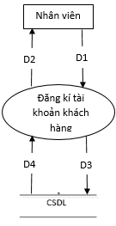
+ Ý nghĩa từng dòng dữ liệu:
D1: Thông tin khách hàng cá nhân(Họ Tên, Giới Tính, Ngày Sinh, CMND, Ngày Cấp, Nơi Cấp, Địa chỉ,…) hoặc doanh nghiệp (Tên DN, Địa Chỉ, Tỉnh,…)
D2: Thông báo tạo tài khoản thành công hay thất bại, Mã Khách Hàng.
D3: Thông tin khách hàng.
D4: Mã nhân viên, Danh sách Mã Khách Hàng.
+ Thuật toán xử lý:
B1: Đọc dữ liệu mã nhân viên đang đăng nhập hệ thống
B2: Tính Mã Khách Hàng hiện tại theo Danh sách Mã Khách Hàng, hiện Mã Khách Hàng lên màn hình.
B3: Nhận thông tin khách hàng
B4: Kiểm tra thông tin nhập:
+Tính tuổi: tuổi = Dateime.Now-NgaySinh (đối với cá nhân)
+Tuổi>18
+Thông tin nhập đầy đủ
+Nếu đúng : xuất thông báo tạo thành công D2. Lưu dữ liệu xuống CSDL. Đến B5.
+Nếu sai: xuất thông báo lỗi D2. Quay lại B2.
B5: Đóng kết nối dữ liệu và kết thúc.

- Xét chức năng đăng kí khế ước:
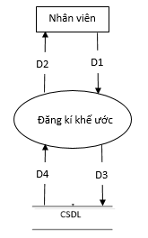
+ Ý nghĩa từng dòng dữ liệu:
D1: Thông tin khế ước (Mã Khách Hàng, tên loại vay, tên kiểu trả, tên chương trình, Nhu Cầu, Ngày Duyệt, Mức Duyệt, tên lãi suất, tên mục đích vay, tên hình thức đảm bảo, tên thời hạn vay, tên hình thức vay,...)
D2: Thông báo tạo khế ước thành công hay thất bại, Mã Khế Ước
D3: Thông tin khế ước.
D4: Mã nhân viên, tên loại vay, tên kiểu trả, tên chương trình, tên lãi suất, tên mục đích vay, tên hình thức đảm bảo, tên thời hạn vay, tên hình thức vay. Danh sách Mã Khế Ước.
+ Thuật toán xử lý:
B1: Load dữ liệu mã nhân viên, tên loại vay, tên kiểu trả, tên chương trình, tên lãi suất, tên mục đích vay, tên hình thức đảm bảo, tên thời hạn vay, tên hình thức vay lên ComboBox.
B2: Tính Mã Khế Ước tương ứng theo Danh sách Mã Khế Ước.
B3: Nhận thông tin của khế ước
B4: Kiểm tra thông tin nhập vào:
+ Nhu Cầu>= Mức Duyệt
+Ngày Vay=Ngày hiện tại
+Thông tin nhập đầy đủ
+Nếu đúng: Xuất thông báo tạo thành công D2 và lưu dữ liệu xuống database. Đến B6.
+Nếu sai: Xuất thông báo thất bại D2. Quay lại B3.

B6: Đóng kết nối dữ liệu và kết thúc.
- Xét chức năng thu nợ:
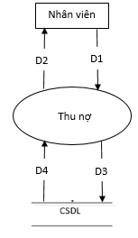
+ Ý nghĩa từng dòng dữ liệu:
D1: Thông tin thu nợ (Mã Số Khế Ước, Ngày Thu nợ, Số Tiền Thu).
D2: Thông báo lưu thu nợ thành công hay thất bại, Số Bút Tóan.
D3: Thông tin thu nợ, khế ước.
D4: Danh sách Số bút toán
+ Thuật toán xử lý:
B1: Tính số bút toán hiện tại theo Danh sách Số bút toán, hiện Số Bút Tóan lên màn hình.
B2: Nhận thông tin thu nợ.
B3: Kiểm tra thông tin nhập vào:
+ Nếu đúng: Xuất thông báo D2 là thành công. Lưu xuống CSDL. Đến B4.
+ Nếu sai: Xuất thông báo D2 là không thành công. Quay lại B2.
B4: Cập nhật số Tiền Còn Lại trong thông Khế ước tương ứng
Khế Ước Khách Hàng(Tiền Còn Lại) - = Số Tiền Thu.
B5: Đóng kết nối dữ liệu và kết thúc.

- Xét chức năng thu lãi:
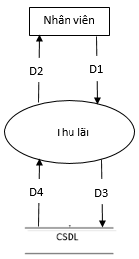
+ Ý nghĩa từng dòng dữ liệu:
D1: Thông tin thu lãi (Mã Số Khế Ước)
D2: +Thông báo cho nhân viên lưu thu nợ thành công hay thất bại.
+Số Tiền Gốc, Số Tiền Lãi Trong Hạn, Số Tiền Lãi Quá Hạn.
+ Số Bút Toán.
D3: Thông tin thu lãi.
D4: Số Tiền Còn Lại, Ngày Duyệt trong dữ liệu của khế ước tương ứng, Lãi Suất Trong Hạn, Quá Hạn trong dữ liệu Lãi suất tương ứng, Danh sách Số Bút Toán.
+ Thuật toán xử lý:
B1: Đọc dữ liệu D4.
B2: Tính số bút toán hiện tại Danh sách Số Bút Toán, hiện Số Bút Toán lên màn hình.
B3: Nhận thông tin Thu lãi (Mã Khế Ước)
B3: Kiểm tra Mã Khế Ước khác rỗng
+Nếu đúng: Đến B4.
+Nếu sai: Xuất thông báo lỗi D2, quay lại B2.
B3: Tính :
+Số Tiền Gốc= Số Tiền Còn Lại
+Ngày Tính Lãi= Ngày Duyệt (nếu chưa thu lãi lần nào)
Ngược lại Ngày Tính Lãi= max(Ngay Thu Lãi)
+Số Tiền Lãi Trong Hạn= Số Tiền Còn Lại*Lãi Suất Trong Hạn
+Số Tiền Lãi Quá Hạn= Số Tiền Còn Lại*(Lãi Suất Quá Hạn/30)( Ngày Hiện Tại- Ngày Tính Lãi)
B4: Hiện Số Tiền Gốc, Số Tiền Lãi Trong Hạn, Số Tiền Lãi Quá Hạn lên màn hình.
B5: Lưu dữ liệu xuống CSDL, kết thúc.

- Xét chức năng hiển thị thông tin: Chức năng này dùng cho việc hiển thị thông tin lên các form nhân viên, thông tin khách hàng, danh sách phòng ban, danh sách chức vụ, danh sách khách hàng cá nhân, khách hàng doanh nghiệp, danh sách khế ước, mục đích vay, loại vay, đảm bảo vay, hình thức vay, lãi suất, chương trình cho vay, kiểu trả.

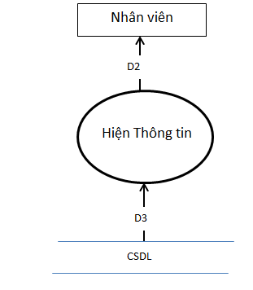
+ Ý nghĩa từng dòng dữ liệu:
D2: Thông tin nhân viên, khách hàng, khế ước, báo cáo...
D3: D2
+ Thuật toán xử lý:
B1: Kết nối CSDL
B2: Hiển thị dữ liệu D2 lên giao diện người dùng.
B3: Đóng kết nối dữ liệu, kết thúc

+ Xét chức năng thống kê, báo cáo

+ Ý nghĩa từng dòng dữ liệu:
D2: Thông tin báo cáo(Mã Nhân Viên, Số Tiền Vay, Số Tiền Còn Lại)
D3: Thông tin Thu Nợ, Khế Ước Khách Hàng.
+ Thuật toán xử lý:
B1: Đọc dữ liệu D3 từ CSDL
B2: Tính Số Tiền Vay, Số Tiền Còn Lại.
+ Số Tiền Vay = SUM(Khế Ước Khách Hàng (Mức Vay))
+ Số Tiền Còn Lại= Số Tiền Vay - SUM(Thu Nợ (Số Tiền Thu))
B3: Hiện thông tin D2.
B4: Đóng kết nối dữ liệu, kết thúc

CHƯƠNG 3. THIẾT KẾ DỮ LIỆU
I – SƠ ĐỒ LOGIC.
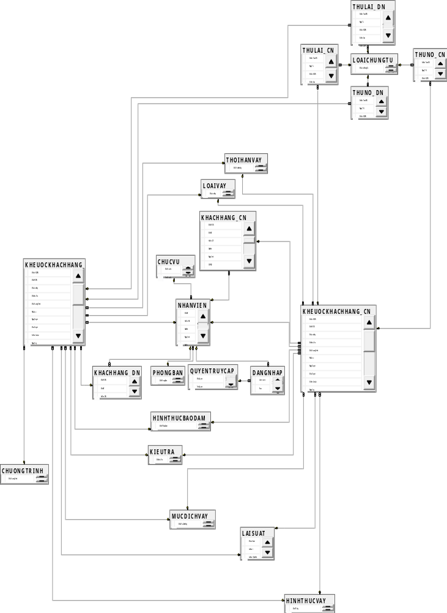
II – MÔ TẢ CHI TIẾT CÁC KIỂU DỮ LIỆU TRONG SƠ ĐỒ LOGIC
1/ Phần chung.
- Bảng Quyền Truy Cập:
STT | Tên thuộc tính | Kiểu dữ liệu | Ràng buộc | Diễn giải
1 | MaQuyen | char(5) | Khóa chính | Mã quyền
2 | TenQuyen | nvarchar(50) |  | Tên quyền

- Bảng Đăng Nhập:
STT | Tên thuộc tính | Kiểu dữ liệu | Ràng buộc | Diễn giải
1 | Username | Nvarchar(50) | Khóa chính | Tên user
2 | Password | Nvarchar(50) |  | Mật khẩu
3 | MaQuyen | Char(5) | Khóa ngoại | Mã quyền
4 | MaNV | Char(10) | Khóa ngoại | Mã nhân viên

- Bảng Loại Hình:
STT | Tên thuộc tính | Kiểu dữ liệu | Ràng buộc | Diễn giải
1 | MaLoaiHinh | Char(5) | Khóa chính | Mã loại hình
2 | TenLoaiHinh | Nvarchar(100) |  | Tên loại loại hình

- Bảng Loại Vay:
STT | Tên thuộc tính | Kiểu dữ liệu | Ràng buộc | Diễn giải
1 | MaLoaiVay | Char(5) | Khóa chính | Mã loại vay
2 | TenLoaiVay | Nvarchar(250) |  | Tên loại vay

- Bảng Kiểu Vay/Nguồn Vốn:
STT | Tên thuộc tính | Kiểu dữ liệu | Ràng buộc | Diễn giải
1 | MaKVNV | Char(5) | Khóa chính | Mã kiểu vay nguồn vốn
2 | TenKVNV | Nvarchar(250) |  | Tên kiểu vay nguồn vốn

- Bảng Kiểu Trả:
STT | Tên thuộc tính | Kiểu dữ liệu | Ràng buộc | Diễn giải
1 | MaKieuTra | Char(5) | Khóa chính | Mã kiểu trả
2 | TenKieuTra | Nvarchar(250) |  | Tên kiểu trả

- Bảng Chương Trình:
STT | Tên thuộc tính | Kiểu dữ liệu | Ràng buộc | Diễn giải
1 | MaChuongTrinh | Char(5) | Khóa chính | Mã chương trình
2 | TenChuongTrinh | Nvarchar(250) |  | Tên chương trình

- Bảng Mục Đích Vay:
STT | Tên thuộc tính | Kiểu dữ liệu | Ràng buộc | Diễn giải
1 | MaMucDichVay | Char(5) | Khóa chính | Mã mục đích vay
2 | TenMucDichVay | Nvarchar(250) |  | Tên mục đích vay

- Bảng Hình Thức Đảm Bảo:
STT | Tên thuộc tính | Kiểu dữ liệu | Ràng buộc | Diễn giải
1 | MaHTDamBao | Char(5) | Khóa chính | Mã hình thức đảm bảo
2 | TenHTDamBao | Nvarchar(250) |  | Tên hình thức đảm bảo

- Bảng Thời Hạn Vay:
STT | Tên thuộc tính | Kiểu dữ liệu | Ràng buộc | Diễn giải
1 | MaThoiHanVay | Char(5) | Khóa chính | Mã thời hạn vay
2 | TenThoiHanVay | Nvarchar(250) |  | Tên Thời hạn vay

- Bảng Hình Thức Vay:
STT | Tên thuộc tính | Kiểu dữ liệu | Ràng buộc | Diễn giải
1 | MaHTVay | Char(5) | Khóa chính | Mã hình thức vay
2 | TenHTVay | Nvarchar(250) |  | Tên hình thức vay

- Bảng Loại Chứng Từ:
STT | Tên thuộc tính | Kiểu dữ liệu | Ràng buộc | Diễn giải
1 | MaLoaiChungTu | Char(5) | Khóa chính | Mã loại chứng từ
2 | TenLoaiChungTu | Nvarchar(50) |  | Tên loại chứng từ

- Bảng Nhân Viên:
STT | Tên thuộc tính | Kiểu dữ liệu | Ràng buộc | Diễn giải
1 | MaNV | Nvarchar(10) | Khóa chính | Mã nhân viên
2 | HoTenNV | Nvarchar(250) |  | Họ tên nhân viên
3 | GioiTinh | Nvarchar(5) | Trigger | Giới tính
4 | NgaySinh | Datetime |  | Ngày sinh
5 | DiaChi | Nvarchar(250) |  | Địa chỉ
6 | MaPhongBan | Char(5) | Khóa ngoại | Mã phòng
7 | MaChucVu | Char(5) | Khóa ngoại | Mã chức vụ
8 | Ghi Chú | Text |  | Ghi chú

- Bảng Phòng Ban:
STT | Tên thuộc tính | Kiểu dữ liệu | Ràng buộc | Diễn giải
1 | MaPhongBan | Char(5) | Khóa chính | Mã phòng
2 | TenPhongBan | Nvarchar(50) |  | Tên phòng

- Bảng Chức Vụ:
STT | Tên thuộc tính | Kiểu dữ liệu | Ràng buộc | Diễn giải
1 | MaChucVu | Char(5) | Khóa chính | Mã chức vụ
2 | TenChucVu | Nvarchar(50) |  | Tên phòng

- Bảng Lãi Suất:
STT | Tên thuộc tính | Kiểu dữ liệu | Ràng buộc | Diễn giải
1 | MaLaiSuat | Char(5) | Khóa chính | Mã lãi suất
2 | LaiSuat | Float |  | Lãi suất
3 | LaiSuatQuaHan | Float |  | Lãi suất quá hạn
4 | LaiSuatTren | Char(10) |  | Lãi Suất trên
5 | TenLoaiLS | Nvarchar(100)

2/ Cá Nhân.
- Bảng Khách Hàng Cá Nhân:
STT | Tên thuộc tính | Kiểu dữ liệu | Ràng buộc | Diễn giải
1 | MaKHCN | char(10) | Khóa chính | Mã đối tác
2 | MaNV | Char(10) | Khóa Ngoại | Mã Nhân Viên
3 | HoTenDT | NVarchar(250) |  | Họ tên đối tác
4 | GioiTinh | Nvarchar(5) | Trigger | Giới tính
5 | NgaySinh | Datetime |  | Ngày sinh
6 | CMND | Char(10) |  | Chứng minh nhân dân
7 | NgayCap | Datetime |  | Ngày cấp
8 | NoiCap | Nvarchar(250) |  | Nơi cấp
9 | DiaChi | Nvarchar(250) |  | Địa chỉ
10 | Tinh | Char(20) |  | Tỉnh
11 | DanToc | Char(20) |  | Mã dân tộc

- Bảng Hồ Sơ Khế Ước Khách Hàng Cá Nhân:
STT | Tên thuộc tính | Kiểu dữ liệu | Ràng buộc | Giá trị mặt định | Diễn giải
1 | MaSoKUCN | Nvarchar(15) | Khóa chính |  | Mã số khuế ước
2 | MaKHCN | Nvarchar(10) | Khóa ngoại |  | Mã đối tác
4 | MaLoaiVay | Char(5) | Khóa ngoại |  | Mã loại vay
5 | MaKieuTra | Char(5) | Khóa ngoại |  | Mã kiểu trả
6 | MaChuongTrinh | Char(5) | Khóa ngoại |  | Mã Chương trình
8 | NhuCau | Money |  | 0 | Nhu cầu
9 | NgayDuyet | Datetime |  |  | Ngày duyệt
10 | MucDuyet | Money |  |  | Mức duyệt
11 | SoTienConLai | Money | Trigger |  | Số tiền còn lại
12 | NgayVay | Datetime |  | Ngày hiện tại | Ngày vay
13 | NgayTra | Datetime |  |  | Ngày trả
14 | MaLaiSuat | Char(5) | Khóa ngoại |  | Mã lãi suất
15 | MaMucDichVay | Char(5) | Khóa ngoại |  | Mã mục đích vay
16 | MaHTDamBao | Char(5) | Khóa ngoại |  | Mã hình thức đảm bảo
17 | MaThoiHanVay | Char(5) | Khóa ngoại |  | Mã thời hạn vay
18 | MaNV | Char(10) | Khóa ngoại |  | Mã nhân viên
19 | MaHTVay | Char(5) | Khóa ngoại |  | Mã hình thức vay
20 | TraNoGocDinhKy | Int | 1 hoặc 2 |  | Trả nợ định kỳ

- Bảng Thu Nợ Cá Nhân:
STT | Tên thuộc tính | Kiểu dữ liệu | Ràng buộc | Giá trị mặt định | Diễn giải
1 | SoButToanCN | Char(5) | Khóa chính |  | Số Bút Toán
2 | NgayTN | Datetime |  | Ngày hiện tại | Ngày thu nợ
3 | MaSoKUCN | Nvarchar(15) | Khóa ngoại |  | Mã số khế ước
4 | SoTienThu | Money |  | 0 | Số tiền thu
5 | MaLoaiChungTu | Char(5) | Khóa ngoại |  | Mã loại chứng từ

- Bảng Thu Lãi Cá Nhân:
STT | Tên thuộc tính | Kiểu dữ liệu | Ràng buộc | Giá trị mặt định | Diễn giải
1 | SoButToanCN | Char(5) | Khóa chính |  | Số bút toán
2 | NgayTL | Datetime |  | Ngày hiện tại | Ngày thu lãi
3 | MaSoKUCN | Nvarchar(15) | Khóa ngoại |  | Mã số khế ước
4 | SoTienGoc | Money | Khóa ngoại |  | Số tiền gốc
5 | SoTienLaiTH | Money | Trigger |  | Số tiền lãi trong hạn
6 | SoTienLaiQH | Money | Trigger |  | Số tiền lãi quá hạn
7 | MaLoaiChungTu | Char(5) | Khóa ngoại |  | Mã loại chứng từ
3/ Doanh nghiệp.
- Bảng Khách Hàng Doanh Nghiệp:
STT | Tên thuộc tính | Kiểu dữ liệu | Ràng buộc | Diễn giải
1 | MaKHDN | Char(10) | Khóa chính | Mã đối tác
2 | MaNV | Char(10) | Khóa Ngoại | Mã Nhân Viên
3 | HoTenDN | NVarchar(250) |  | Họ tên Doanh Nghiệp
4 | DiaChi | Nvarchar(250) |  | Địa chỉ
5 | Tinh | Char(20) |  | Tỉnh

- Bảng Hồ Sơ Khế Ước Khách Hàng Doanh Nghiệp:
STT | Tên thuộc tính | Kiểu dữ liệu | Ràng buộc | Giá trị mặt định | Diễn giải
1 | MaSoKUDN | Nvarchar(15) | Khóa chính |  | Mã số khuế ước
2 | MaKHDN | Char(10) | Khóa ngoại |  | Mã đối tác
5 | MaKieuTra | Char(5) | Khóa ngoại |  | Mã kiểu trả
6 | MaChuongTrinh | Char(5) | Khóa ngoại |  | Mã Chương trình
7 | NhuCau | Money |  | 0 | Nhu cầu
8 | NgayDuyet | Datetime |  |  | Ngày duyệt
9 | MucDuyet | Money |  |  | Mức duyệt
10 | SoTienConLai | Money | Trigger |  | Số tiền còn lại
11 | NgayVay | Datetine |  | Ngày hiện tại | Ngày vay
12 | MaLaiSuat | Char(5) | Khóa ngoại |  | Mã lãi suất
13 | MaMucDichVay | Char(5) | Khóa ngoại |  | Mã mục đích vzy
14 | MaHTDamBao | Char(5) | Khóa ngoại |  | Mã hình thức đảm bảo
15 | MaThoiHanVay | Char(5) | Khóa ngoại |  | Mã thời hạn vay
16 | MaNV | Char(10) | Khóa ngoại |  | Mã nhân viên
17 | MaHTVay | Char(5) | Khóa ngoại |  | Mã hình thức vay
18 | TraNoGocDinhKy | Int |  |  | Trả nợ định kỳ

- Bảng Giải Ngân Doanh Nghiệp:
STT | Tên thuộc tính | Kiểu dữ liệu | Ràng buộc | Giá trị mặt định | Diễn giải
1 | SoButToanDn | Char(5) | Khóa chính |  | Số bút toán
2 | NgayGiaiNganDN | Datetime |  | Ngày hiện tại | Ngày giải ngân
5 | MaSoKUDN | Nvarchar(15) | Khóa ngoại |  | Mã số khế ước
7 | SoTienGiaiNgan | Money |  | 0 | Số tiền giải ngân
8 | DuocPhep | Money |  | 0 | Được phép
9 | ConLai | Money |  | 0 | Còn lại
10 | MaLoaiChungTu | Char(5) | Khóa ngoại |  | Mã loại chứng từ

- Bảng Thu Nợ Doanh Nghiệp:
STT | Tên thuộc tính | Kiểu dữ liệu | Ràng buộc | Giá trị mặt định | Diễn giải
1 | SoButToanDN | Char(5) | Khóa chính |  | Số Bút Toán
2 | NgayTN | Datetime |  | Ngày hiện tại | Ngày thu nợ
3 | MaSoKUDN | Nvarchar(15) | Khóa ngoại |  | Mã số khế ước
4 | SoTienThu | Money |  | 0 | Số tiền thu

- Bảng Thu Lãi Doanh Nghiệp:
STT | Tên thuộc tính | Kiểu dữ liệu | Ràng buộc | Giá trị mặt định | Diễn giải
1 | SoButToanDN | Char(5) | Khóa chính |  | Số bút toán
2 | NgayTL | Datetime |  | Ngày hiện tại | Ngày thu lãi
3 | MaSoKU | Nvarchar(15) | Khóa ngoại |  | Mã số khế ước
4 | SoTienGoc | Money | Khóa ngoại | 0 | Số tiền gốc
5 | SoTienLaiTH | Money | Trigger | 0 | Số tiền lãi trong hạn
6 | SoTienLaiQH | Money | Trigger | 0 | Số tiền lãi quá hạn

CHƯƠNG 4. THIẾT KẾ GIAO DIỆN

I – DANH SÁCH CÁC MÀN HÌNH.

STT | Tên màn hình | Ý nghĩa/ Ghi chú
1 | Màn hình chính | Màn hình chứa tất cả các Menu, Button, Panel thực hiện các chức năng của chương trình.
2 | Đăng nhập | Cho phép nhân viên nhập User và Password để đăng nhập hệ thống.
3 | Đăng kí tài khoản nhân viên | Cho phép Addmin đăng kí tài khoản mới cho nhân viên mới để cung cấp quyền đăng nhập hệ thống.
4 | Đăng kí tài khoản cá nhân, doanh nghiệp | Cho phép nhân viên đăng kí tài khoản mới cho khách hàng.
5 | Đăng kí khế ước | Cho phép nhân viên đăng kí khế ước cho khách hàng.
6 | Thu lãi | Cho phép nhân viên tạo phiếu thu lãi cho khách hàng.
7 | Thu nợ | Cho phép nhân viên tạo phiếu thu nợ cho khách hàng.
8 | Phiếu thu, phiếu chi | Thống kê thu chi trong 1 ngày.
9 | Thông tin nhân viên | Hiện thông tin của nhân viên đang đăng nhập hệ thống.
10 | Danh sách nhân viên, danh sách phòng ban, danh sách chức vụ, danh sách khách hàng, danh sách khế ước | Liệt kê danh sách các nhân viên trong ngân hàng, danh sách các phòng ban, các chức vụ, danh sách các khách hàng và danh sách các khế ước đã lập.
11 | Giúp đỡ | Hướng dẫn sử dụng phần mềm.
12 | About | Hiển thị thông tin nhóm phát triển.

II – MÔ TẢ CHI TIẾT MỖI MÀN HÌNH.
1/ Màn hình chính.
STT | Điều kiện kích hoạt | Xử lý | Ghi chú
1 | Lúc bắt đầu chạy chương trình, và lúc đăng nhập xong. | Hiện ra màn hình các chức năng của chương trình.

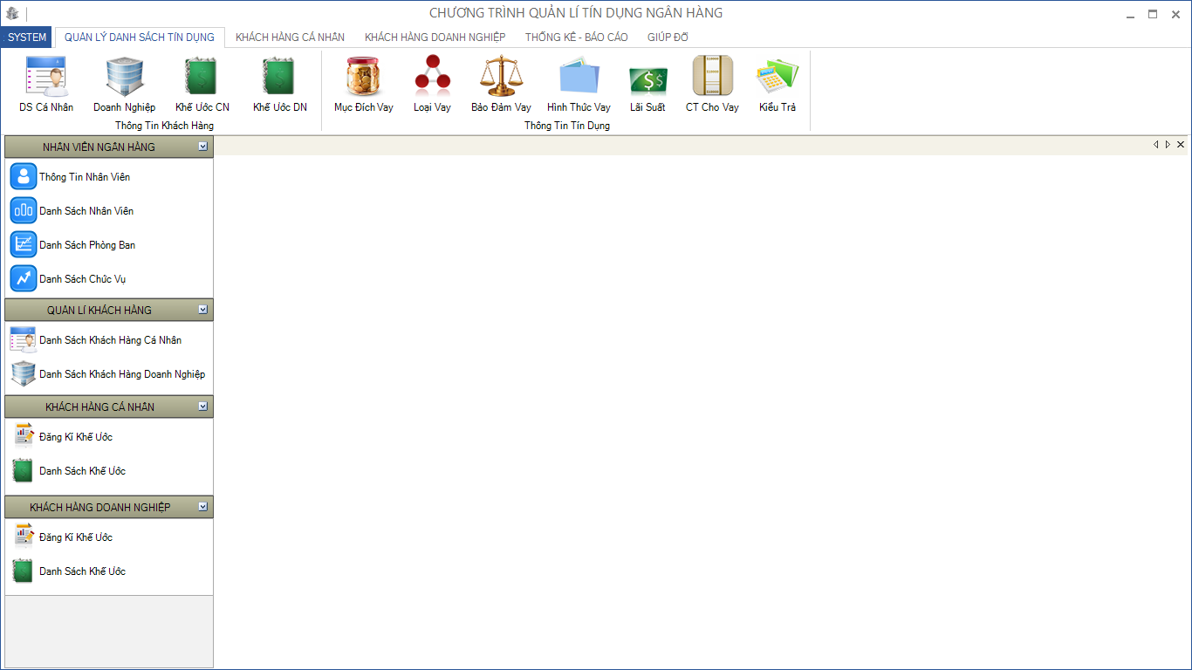

Màn hình chính của ứng dụng

2/ Màn hình đăng nhập.
STT | Điều kiện kích hoạt | Xử lý | Ghi chú
1 | Lúc bắt đầu kích hoạt chương trình | Hiện ra màn hình cửa sổ đăng nhập với các chức năng của chương trình đang bị khóa. Khi đăng nhập xong mới cho phép sử dụng các chức năng.

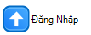 | 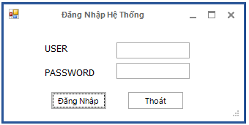
Button đăng nhập | Form đăng nhập

3/ Màn hình đăng kí tài khoản nhân viên.
STT | Điều kiện kích hoạt | Xử lý | Ghi chú
1 | Khi click vào button đăn kí | Hiện ra màn hình cho phép Addmin đăng kí tài khoản mới cho nhân viên mới với các thông tin cần thiết của nhân viên.



Button đăng kí tài khoản nhân viên

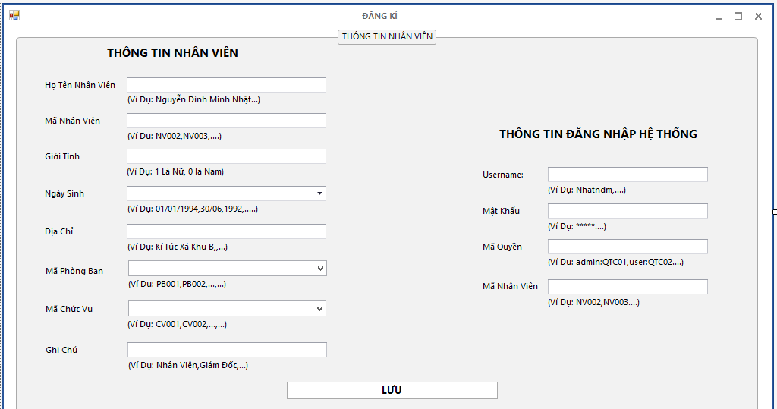

Form đăng kí tài khoản nhân viên

4/ Màn hình đăng kí tài khoản khách hàng.

STT | Điều kiện kích hoạt | Xử lý | Ghi chú
1 | Khi click vào button đăng kí tài khoản trong mục khách hàng cá nhân hoặc doanh nghiệp | Hiện ra màn hình cho phép nhân viên đăng kí tài khoản mới cho khách hàng mới với các thông tin cần thiết của khách hàng.

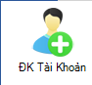 | 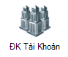
Button đăng kí tài khoản cá nhân | Button đăng kí tài khoản doanh nghiệp

5/ Màn hình đăng kí khế ước.

STT | Điều kiện kích hoạt | Xử lý | Ghi chú
1 | Khi click vào button đăng kí khế ước | Hiện ra màn hình cho phép nhân viên đăng kí khế ước cho khách hàng mới với các thông tin cần thiết.

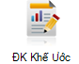
Button đăng kí khế ước

6/ Màn hình thu lãi.

STT | Điều kiện kích hoạt | Xử lý | Ghi chú
1 | Khi click vào button thu lãi | Hiện ra màn hình cho phép nhân viên nhập thông tin khi khách hàng đến đóng tiền lãi.

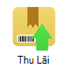
Button thu lãi

7/ Màn hình thu nợ.

STT | Điều kiện kích hoạt | Xử lý | Ghi chú
1 | Khi click vào button thu nợ | Hiện ra màn hình cho phép nhân viên nhập thông tin khi khách hàng đến trả nợ.


Button thu nợ

8/ Phiếu thu, phiếu chi.

STT | Điều kiện kích hoạt | Xử lý | Ghi chú
1 | Khi click vào button phiếu thu, phiếu chi | Hiện ra màn hình thông tin thu chi trong ngày.


Buttton phiếu thu và phiếu chi

9/ Thông tin nhân viên.

STT | Điều kiện kích hoạt | Xử lý | Ghi chú
1 | Khi click vào button thông tin nhân viên | Hiện ra màn hình thông tin của nhân viên đang đang nhập hệ thống.


Buttton thông tin nhân viên

10/ Màn hình hiển thị danh sách nhân viên, danh sách phòng ban, danh sách chức vụ, danh sách khách hàng, danh sách khế ước

STT | Điều kiện kích hoạt | Xử lý | Ghi chú
1 | Khi click vào button danh sách nhân viên, danh sách phòng ban, danh sách chức vụ, danh sách khách hàng, danh sách khế ước | Hiện ra màn hình danh sách nhân viên, danh sách phòng ban, danh sách chức vụ, danh sách khách hàng, danh sách khế ước một cách trực quan.

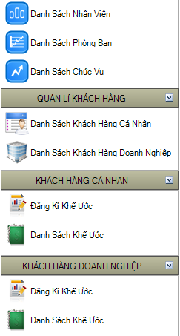
Các button hiển thị thông tin và và xử lý thống kê

11/ Giúp đỡ.

STT | Điều kiện kích hoạt | Xử lý | Ghi chú
1 | Khi click vào button giúp đỡ | Hiện ra màn hình thông tin và cánh sử dụng phần mềm.


Buttton giúp đỡ

11/ About.

STT | Điều kiện kích hoạt | Xử lý | Ghi chú
1 | Khi click vào button About | Hiện ra màn hình thông tin nhóm phát triển và thông tin liên hệ.


Buttton About

CHƯƠNG 5. THIẾT KẾ XỬ LÝ
I – DANH SÁCH CÁC HÀM XỬ LÝ.

STT | Tên hàm | Tham số | Kết quả trả về | Ý nghĩa | Ghi chú
1 | Load | Biến kiểu câu lệnh SQL | không | Hàm kết nối dữ liệu | Thuộc class Dataservice
2 | Giohan  nguoidung | không | không | Tắt hoặc mở các chức năng dựa theo quyền truy cập | Thuộc class frmMain
3 | Logon | Tên đăng nhập, mật khẩu | không | Kiểm tra đăng nhập:  -Hợp lệ, vào màn hình chính  -Không hợp lệ, thông báo lỗi và tải lại form đăng ký | Thuộc class frmMain
4 | TestDulieu | Tên đăng nhập, mật khẩu | True/false | -Kiểm tra tên đăng nhập, mật khẩu có trong bảng dữ liệu hay không  -Chuyển mật khẩu sang dạng MD5 | Thuộc class DangnhapCtrl
5 | ThemNV | không | không | Thêm một nhân viên vào bảng dữ liệu nhân viên | Thuộc class  frmDangky
6 | ThemDN | Thông | không | Thêm thông tin đăng nhập một nhân
7 | Save | Tên đăng nhập, mật khẩu, mã quyền quyền, mã nhân viên | True/false | Kiểm tra thông tin đăng nhập thông tin đã lưu thành công xuống database hay không | Thuộc class DangkyCtrl
8 | ThemKHCN | Không | không | Thêm khách hàng cá nhân | Thuộc class frmDangkyTKCN
9 | ThemKHDN | Không | không | Thêm khách hàng doanh nghiệp | Thuộc class frmDangkyTKDN
10 | Trigger CAPNHATNOCN | Không | Không | Cập nhật số tiền còn lại trong bảng khế ước khách hàng cá nhân dựa vào số tiền thu trong bảng thu nợ
11 | Trigger CAPNHATNODN | không | không | Cập nhật số tiền còn lại trong bảng khế ước khách hàng doanh nghiệp dựa vào số tiền thu trong bảng thu nợ
12 | ThemTNCN | Không | Không | Thêm phiếu thu nợ cá nhân
13 | ThemTNDN | Không | không | Thêm phiếu thu nợ doanh nghiệp
14 | ThemTLCN | Không | Không | Thêm phiếu thu lãi cá nhân
15 | ThemTNCN | không | không | Thêm phiếu thu lãi doanh nghiệp
16 | TimkiemCN | Họ tên khách hàng | Thông tin khách hàng | Tìm khách hàng cá nhân
17 | TimkiemDN | Tên doanh nghiệp | Thông tin doanh nghiệp | Tìm doanh nghiệp
18 | TimkiemKU | Mã khế ước | Thông tin khế ước | Tìm khế ước
19 | TimkiemNV | Họ tên nhân viên | Danh sách nhân viên | Tìm nhân viên
20 | CapnhatNV | Không | True/false | Cập nhật thông tin nhân viên
II– CÁC SƠ ĐỒ PHỐI HỢP.

- Chức năng Đăng nhập:
BC | Điều kiện kích hoạt | Xử lí | Ghi chú
0 | Khởi động màn hình đăng nhập
1 | Nhấn nút đăng nhập | -Lấy thông tin nhân viên và thông tin đăng nhập từ database  -Kiểm tra tính hợp lệ của tên và mật khẩu  -Không có thì thông báo kiểm tra lại tên và mật khẩu nhập lại.  -Hợp lệ thì tiếp tục kiểm tra. Nếu là admin, được toàn quyền. Nếu là user, được sử dụng tất cả các chức năng ngoại trừ chức năng đăng ký nhân viên
2 | Nhấn nút thoát | -Không được sử dụng các chức năng ngoại trừ chức năng đăng nhập

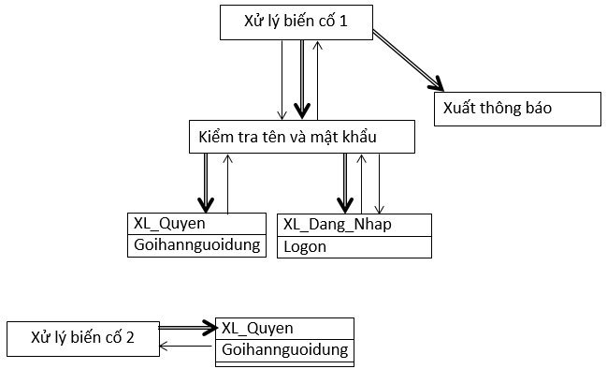

- Đăng ký nhân viên:
BC | Điều kiện kích họat | Xử lí | Ghi chú
0 | Nhấn nút đăng ký trong menu System | -Hiện form điền thông tin đăng ký thông tin Nhân Viên  -Đọc danh sách chức vụ, phòng ban, tham số  -Xuất danh sách chức vụ, phòng ban lên combobox
1 | Kế thúc nhập ngày sinh | -Kiểm tra ngày sinh có hợp lệ và xuất thông báo nếu như không hợp lệ | Tuổi từ 20 đến 65
2 | Nhấn nút lưu trong form đăng ký | Kiểm tra dữ liệu nhập:  - Tải dữ liệu SQL ở bảng tương ứng  - Hợp lệ: thêm nhân viên vào Danh sách nhân viên và thêm thông tin đăng nhập tương ứng.  -Xuất thông báo lỗi nếu không hợp lệ | Các thông tin phải khác rỗng
3 | Nhấn nút hủy |  | Thoát màn hình đăng ký tài khỏan khách hàng

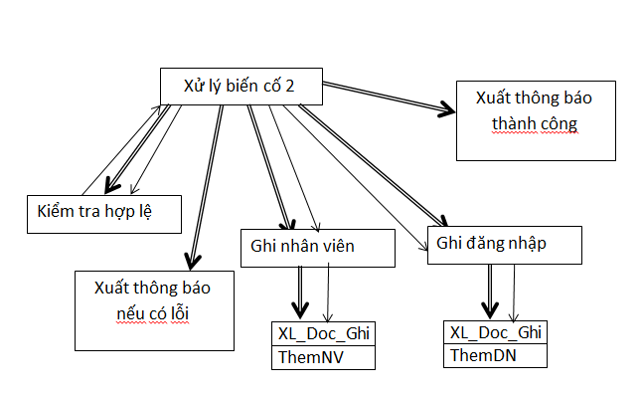

- Đăng ký khách hàng (cá nhân):

BC | Điều kiện kích họat | Xử lí | Ghi chú
0 | Nhấn nút đăng ký tài khoản | -Hiện form điền thông tin đăng ký thông tin Khách Hàng
1 | Kết thúc chọn ngày sinh | -Kiểm tra ngày sinh có hợp lệ và xuất thông báo nếu như không hợp lệ | Tuổi từ 18 trở lên
2 | Nhấn nút lưu trong form đăng ký | Kiểm tra dữ liệu nhập:  - Hợp lệ: thêm khách vào Danh sách khách hàng cá nhân  -Xuất thông báo lỗi nếu không hợp lệ | Tên và mã khách hàng, mã nhân viên, địa chỉ phải khác rỗng
3 | Nhấn nút hủy |  | Thoát màn hình đăng ký tài khỏan khách hàng

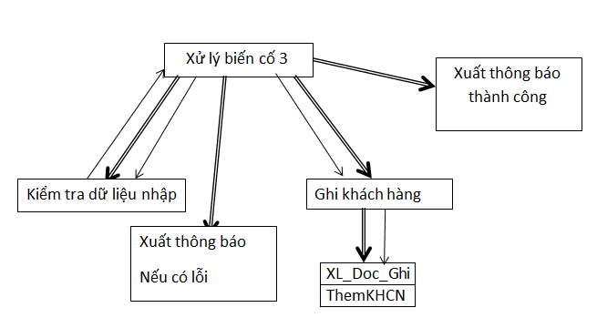

- Đăng ký khách hàng Doanh nghiệp:
BC | Điều kiện kích họat | Xử lí | Ghi chú
0 | Nhấn nút đăng ký tài khoản | -Hiện form điền thông tin đăng ký thông tin Khách Hàng
1 | Nhấn nút lưu trong form đăng ký | Kiểm tra dữ liệu nhập:  - Hợp lệ: thêm khách vào Danh sách khách hàng doanh nghiệp  -Xuất thông báo lỗi nếu không hợp lệ | Các thông tin phải khác rỗng
2 | Nhấn nút hủy |  | Thoát màn hình đăng ký tài khỏan khách hàng

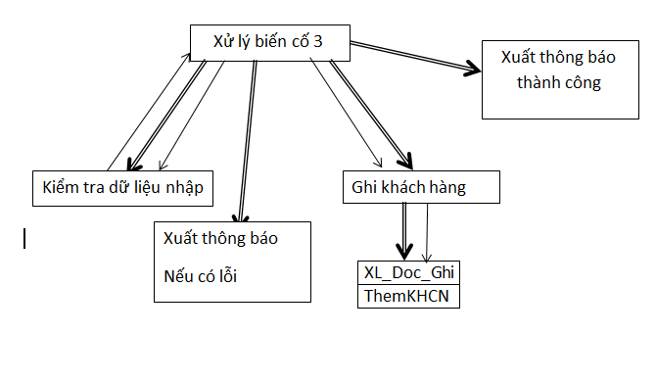

- Đăng kí khế ước cá nhân:
BC | Điều kiện kích họat | Xử lí | Ghi chú
0 | Nhấn vào nút đăng ký khế ước trong mục khách hàng cá nhân | -Hiện form đăng ký khế ước cá nhân  -Đọc danh sách loại vay, kiểu trả, chương trình, lãi xuất, mục đích vay, hình thức đảm bảo, thời hạn vay, hình thức vay.  -Xuất danh sách trên lên combobox
1 | Kết thúc nhập mã khách hàng cá nhân(MaKHCN) | -Kiểm MaKHCN có thuộc danh sách khách hàng cá nhân  -Không hợp lệ thì thông báo
2 | Kết thúc nhập mức duyệt | -Kiểm tra số tiền vay có giới hạn  -Không hợp lệ thì thông báo | Số tiền vay(mức duyệt) <=15% tổng ngân quỹ ngân hàng
3 | Kết thúc chọn ngày vay | -Kiểm tra ngày vay phải sau ngày duyệt
4 | Nhấn nút lưu | Kiểm tra dữ liệu nhập:  - Hợp lệ: thêm khách vào Danh sách khế ước khách hàng cá nhân  -Xuất thông báo lỗi nếu không hợp lệ | Các thông tin phải khác rỗng
5 | Nhấn nút hủy |  | Thoát màn hình lập khế ước

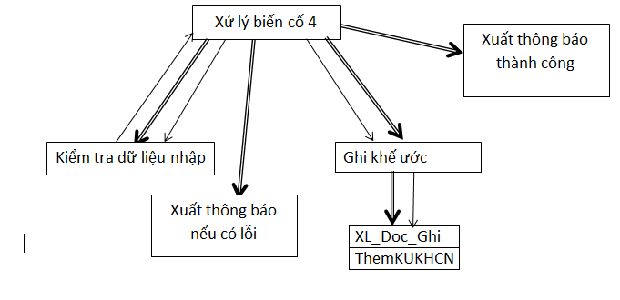

- Đăng ký khế ước khách hàng doanh nghiệp (tương tự).
- Lập phiếu thu nợ cá nhân:
BC | Điều kiện kích họat | Xử lí | Ghi chú
0 | Nhấn vào nút thu nợ trong mục khách hàng cá nhân | -Hiện form thu nợ
1 | Nhấn nút lưu | Kiểm tra dữ liệu nhập:  - Hợp lệ: thêm khách vào Danh sách thu nợ khách hàng cá nhân  -Xuất thông báo lỗi nếu không hợp lệ  Thay đổi Số tiền còn lại trong bảng Khế ước cá nhân | Các thông tin phải khác rỗng
2 | Nhấn nút hủy |  | Thoát màn hình lập phiếu thu nợ

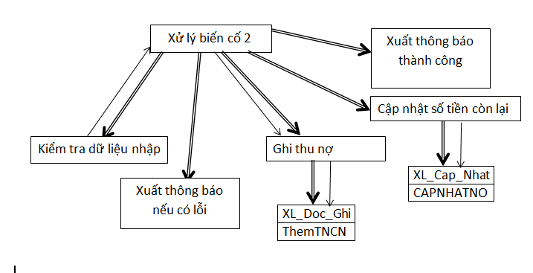
- Lập phiếu thu nợ doanh nghiệp (tương tự).
- Lập phiếu thu lãi cá nhân:
BC | Điều kiện kích họat | Xử lí | Ghi chú
0 | Nhấn vào nút thu lãi trong mục khách hàng cá nhân | -Hiện form thu lãi
1 | Nhấn nút lưu | Kiểm tra dữ liệu nhập:  - Hợp lệ: thêm khách vào Danh sách phiếu thu lãi  -Xuất thông báo lỗi nếu không hợp lệ | Các thông tin phải khác rỗng
2 | Nhấn nút hủy |  | Thoát màn hình lập phiếu thu lãi

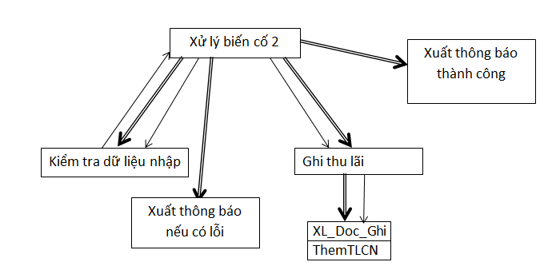

- Lập phiếu thu lãi doanh nghiệp (tương tự).

- Tìm kiếm nhân viên:
BC | Điều kiện kích họat | Xử lí | Ghi chú
0 | Nhấn vào nút tìm kiếm | -Đọc danh sách nhân viên (select *from NHANVIEN)
1 | Kết thúc việc nhập họ tên | -Kiểm tra dữ liệu là chuổi kí tự(not numberic) | Chuổi rỗng
2 | Khi nhấn nút tìm kiếm | -Đọc danh sách nhân viên theo điều kiện đã đc chọn( “select * from NHANVIEN where tenNV=”+txtTenNV.Text);
3 | Nhấn nút thoát |  | Thoát khỏi màn hình tìm kiếm

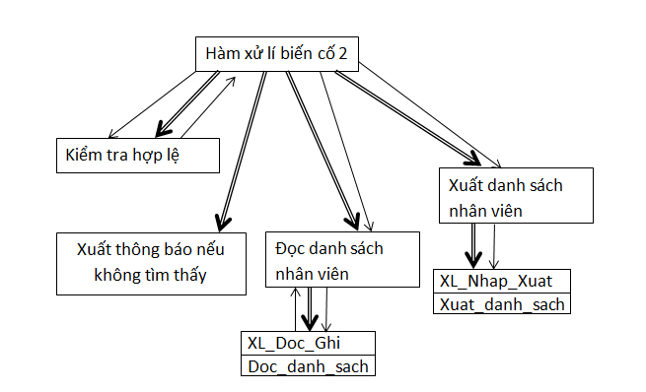

- Tìm kiếm khách hàng, khế ước(tương tự).

- Cập nhật thông tin nhân viên:
BC | Điều kiện kích họat | Xử lí | Ghi chú
0 | Nhấn nút cập nhật thông tin nhân viên | -Đọc danh sách nhân viên, danh sách chức vụ, danh sách phòng ban  -Xuất danh sách chức vụ, nhân viên vào combobox
1 | Một dòng trên lưới được chọn | Xuất một nhân viên trên vùng thông tin nhân viên
2 | Kết thúc việc chọn ngày sinh | -Kiểm tra tuổi hợp lệ | Tuổi từ 20 đến 65
3 | Nhấn nút cập nhật | -Kiểm tra hồ sơ hợp lệ  -Nếu hợp lệ thì ghi thông tin nhân viên. Xuất thông báo | Các thông tin phải khác rỗng
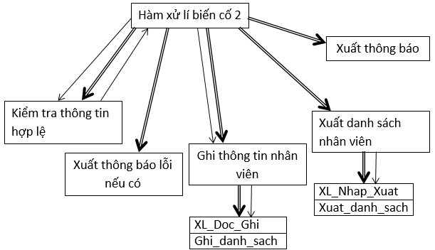

- Cập nhật thông tin khách hàng, khế ước, thu nợ, thu lãi (tương tự).

CHƯƠNG 6. KẾT LUẬN
I – BẢNG PHÂN CÔNG CÔNG VIỆC TRONG NHÓM.

Tên thành viên | Nhiệm vụ | Ghi chú
Nguyễn Đình Minh Nhật | - Chịu tránh nhiệm chính kiểm tra và triển khai giao công việc trong nhóm.  - Thiết kế database.  - Thiết kế giao diện.  - Thiết kế xử lý.  - Đăng nhập, tạo tài khoản, đổi mật khẩu, Load dữ liệu lên các form.
Hồ Thị Thanh Thảo | - Thiết kế database.  - Xử lý lưu dữ liệu xuống database trong phần Đăng kí khế ước, Thu lãi, Thu nợ.  - Thiết kế giao diện.  - Thiết kế xử lý.
Hoàng Xuân Thiên | - Viết báo cáo.  - Thiết kế giao diện.  - Mô hình DFD.  - Thiết kế database.  - Đăng kí ài khoản khách hàng.

II– MÔI TRƯỜNG PHÁT TRIỂN VÀ MÔI TRƯỜNG TRIỂN KHAI.

- Môi trường phát triển:
+ Hệ điều hành: Windows 8, Windows 8.1.
+ Hệ quản trị cơ sở dữ liệu: SQL Server 2008.
+ Công cụ đã dùng để xây dựng ứng dụng: Visual Studio.NET 2012.
+ Các công cụ hỗ trợ giao diện: DotNetBar, DevExpress.

- Môi trường triển khai:
+ Hệ điều hành: Microsoft Windows.
+ Cần cài đặt .Net Framework 4.5.

III – KẾT QUẢ ĐẠT ĐƯỢC.
- Phần mềm có giao diện trực quan, dễ sử dụng và thao tác, thân thiện với người dùng.
- Đã phân tích, thiết kế đủ các chức năng của một ứng dụng quản lý tín dụng ngân hàng căn bản.
- Chức năng đã hoàn thành:
+ Đăng kí tài khoản, đăng nhập, đăng xuất hệ thống và đổi mật khẩu.
+ Cho phép khách hàng đăng kí tài khoản, đăng kí khế ước và thu nợ, thu lãi.
+ Thống kê thu chi.
+ Tìm kiếm khách hàng, nhân viên.
+ Cập nhật thông tin khách hàng.
+ Hiển thị thông tin khách hàng, nhân viên,...

- Chức năng chưa được xử lý:
+ In hóa đơn, biên lai thu lãi, thu nợ.
+ Chưa có chức năng liên lạc với khách hàng như số điện thoại,...

IV – HƯỚNG PHÁT TRIỂN.
- Sao lưu dữ liệu hoặc áp dụng công nghệ điện toán đám mây (Cloud Coputing) để đảm bảo an toàn và bảo toàn dữ liệu.
- Thêm chức năng gửi tiền.
- Thêm chức năng giao dịch, chuyển khoản, thanh toán và nạp thẻ online. Card Visa thanh toán quốc tế và thanh toán điện tử.

TÀI LIỆU THAM KHẢO

- Lập trình C# 2008 cơ bản - Trung tâm tin học Nhất Nghệ.
- Tài liệu về DotNetBar và DevExpress.
- Tham khảo nguồn từ Internet.

Hết

